Tại sao ngày gia hạn hợp đồng bảo hiểm P&I lại là ngày 20 tháng 2?
Theo maritimecyprus
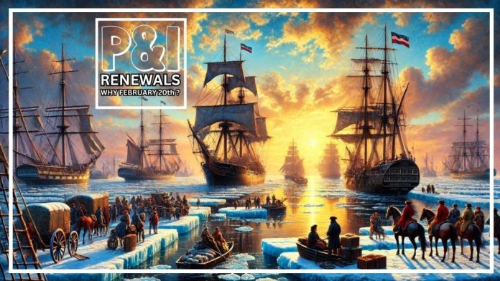
Đối với ngành Hàng hải, tháng 2 tập trung vào vấn đề bảo hiểm trách nhiệm dân sự hơn là ngày lễ tình nhân. Hàng năm, các hợp đồng bảo hiểm P&I được gia hạn vào ngày 20 tháng 2 vì một lý do mà nhiều người vẫn còn chưa biết.
Tại sao việc gia hạn hợp đồng bảo hiểm P&I không trùng với năm dương lịch hoặc gia hạn ngẫu nhiên trong suốt cả năm như các hợp đồng bảo hiểm khác? Câu trả lời bắt nguồn từ hàng trăm năm trước.


Các câu lạc bộ P&I
Các câu lạc bộ P&I ban đầu được thành lập vào những năm 1800 bởi các chủ tàu, cựu thuyền trưởng và các thành viên ủy ban tình nguyện nhằm bảo vệ các chủ tàu trước các trách nhiệm phát sinh từ Đạo luật Hàng hải Thương mại năm 1854 của Anh.
Các hiệp hội bảo hiểm tương hỗ này hoạt động dựa trên nguyên tắc tất cả các thành viên cùng đóng góp để chia sẻ tổn thất trách nhiệm của nhau, đồng thời cung cấp sự bảo vệ tổng thể cho cả nhóm. Đây chính là nguồn gốc của bảo hiểm P&I, nó hỗ trợ chủ tàu trước các khiếu nại trách nhiệm phát sinh từ thuyền viên, hàng hóa và bên thứ ba – bao gồm đâm va, đắm tàu, ô nhiễm, thiệt hại tài sản, v.v. Nói cách khác, P&I là một hình thức bảo hiểm hoạt động theo nguyên tắc tương hỗ.


Ngày 20 tháng 2
Ngày 20 tháng 2 là thời điểm băng tan trên biển Baltic. Các câu lạc bộ P&I đầu tiên đã chọn ngày này làm mốc gia hạn hợp đồng bảo hiểm P&I. Đây được coi là ngày không chính thức đánh dấu sự khởi đầu của “mùa” vận tải biển, khi các tàu buồm ra khỏi kỳ nghỉ đông và quay lại các tuyến thương mại ở biển Baltic.
Tóm lại, truyền thống chính là lý do chủ yếu khiến ngày 20 tháng 2 vẫn được giữ làm ngày gia hạn bảo hiểm P&I cho phần lớn các chủ tàu trên toàn thế giới. Theo truyền thống, đây là ngày đầu tiên trong năm mà các cảng ở biển Baltic không còn băng, mở ra một năm mới cho ngành vận tải thương mại. Dù ngày nay, do biến đổi khí hậu, băng tan sớm hơn nhiều, nhưng mốc thời gian này vẫn được duy trì.
--------------------------------------

